Фотоотчет «Веселые полоски»
Лидия Баркова
Фотоотчет «Веселые полоски»
Вот и наступило долгожданное лето! Многие ребята, со своими родителями, отправляются в разные путешествия, кто то едет на море, кто то на природу, а многие ребята посещают зоопарки. Вот и у нас пойдет речь о животных, которых можно увидеть в зоопарке, таких как тигр и зебра. Конечно, они совсем не похожи друг на друга (одни хищники, а другие травоядные и окрас разного цвета, но тем не менее у них есть кое что общее, это конечно же черные полосы в окрасе животного. Мы с ребятами пытались вспомнить, какие же они эти полосы. Кто то говорил, что они тонкие, а кто то наоборот, говорил, что они "толстые", кто то говорил, что они располагаются вертикально, а кто то - горизонтально. И все ребята конечно же были правы, полосы у животного, могут быть любые и располагаться в любом направлении, но на определенных участках животного. Вот, что из этого получилось: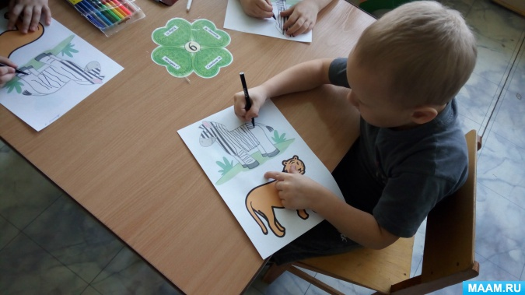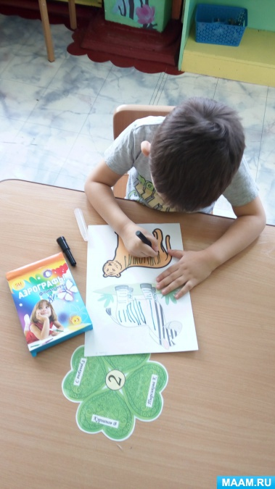 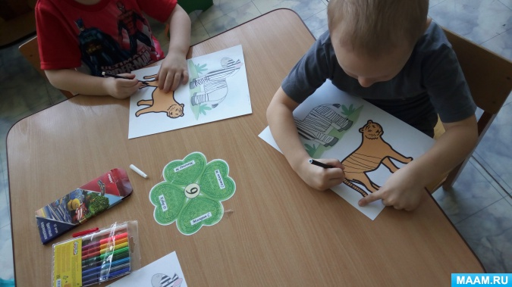
Деткам очень понравилось и на следующее занятие мы изобразим пятнистых животных.

